**Primaria Brumby**

***Política de Participación Familia-Escuela***

***para el éxito compartido de los estudiantes***

*2022–2023 Año escolar*

*Sandra Alford, Directora*

*Distrito Escolar del Condado de Cobb*

*815 Terrell Mill Road*

*(770) 916-7070*

[*www.cobbk12.org/brumby*](http://www.cobbk12.org/brumby)

*Revisado el 16 de agosto de 2022*

**Primaria Brumby**

**Unas metas Academicas**

**Meta # 1**: Para el final del año escolar 2022-2023, aumentaremos el porcentaje de estudiantes que obtienen puntajes en el rango competente y / o avanzado en 20 puntos porcentuales desde la primera administración en agosto hasta la administración final en mayo según lo determinado por la evaluación del Inventario de Lectura del distrito.

**K** – Aumento del número de estudiantes que obtienen puntajes en el siguiente Nivel de Banda para que el 30% de los jardines de infantes obtengan ≥ 36 en la Evaluación Fundamental de Lectura.

**1er grado** – Aumento del número de estudiantes elegibles para ser evaluados en el Inventario de Lectura de 3.6% a 30% de la población estudiantil.

**Objetivo #2:** Para el final del año escolar 2022-2023, aumentaremos el porcentaje de estudiantes que obtienen puntajes en el rango competente y / o avanzado en 10 puntos porcentuales desde la administración final en 2021-2022 según lo determinado por la evaluación mi del distrito.

Plan Escolar para el Logro Estudiantil Compartido

**¿Qué es?**

Este es un plan que describe cómo Primaria Brumby proporcionará

oportunidades para mejorar la participación de la familia para apoyar el aprendizaje

de los estudiantes. Primaria Brumby valora las contribuciones y la participación de

las familias para establecer una asociación igualitaria para el objetivo común de

mejorar al estudiante logro. Este plan describe las diferentes formas en que Primaria

Brumby apoyará la participación de la familia y cómo los padres pueden ayudar a planificar y participar

en actividades y eventos para promover el aprendizaje de los estudiantes en la escuela y en el hogar.

**Desarrollado conjuntamente**

Primaria Brumby invita a todos los padres a completar la encuesta / evaluación de aportes de mejoras escolares de otoño para proporcionar sugerencias sobre el programa título I de la escuela. Todos los padres también están invitados a asistir a la reunión de aportes de primavera para revisar esta política de participación de los padres, nuestro pacto entre la escuela y los padres, los temas de aprendizaje profesional de la capacidad del personal y el presupuesto de participación de los padres. Además, los aportes y comentarios de los padres con respecto a este plan son bienvenidos durante el año escolar. El plan se publica en el sitio web de nuestra escuela para que los padres vean y envíen comentarios durante todo el año. Todos los comentarios de los padres recibidos durante el año se utilizarán para revisar el plan para el próximo año escolar. También distribuimos una encuesta annual que se publica en línea para pedir a los padres sus sugerencias sobre el plan y el uso de la reserva del 1% de fondos para la participación de los padres. Los padres también pueden dar retroalimentación durante cualquier reunión y actividad de padres durante el año escolar.

**¿A quién va dirigido?**

Todos los estudiantes que participan en el programa título I, Parte A, y sus padres y familias, son alentados e invitados a participar plenamente en las oportunidades descritas en esta política.  Brumby Elementary brindará una oportunidad completa para la participación de padres de poder descuidados y delincuentes, padres y familias con inglés limitado, padres con discapacidades y padres de niños migrantes.

**¿Dónde está disponible?**

Cada familia recibirá el plan durante la semana de la Conferencia de Padres y Maestros. También está disponible en el sitio web de la escuela y una copia está en la carpeta de la oficina principal. Los padres también pueden recuperar una copia del plan en el Centro de recursos para padres. Con mucho gusto le enviaremos el plan por correo si lo solicita.

**¿Qué es el Título I?**

Primaria Brumby se identifica como una escuela que tiene un programa de Título I en toda la escuela como parte de la Ley de Éxito de Todos los Estudiantes (ESSA). El Título I está diseñado para apoyar los esfuerzos de reforma escolar estatales y locales vinculados a los desafiantes estándares académicos estatales que refuerzan y mejoran los esfuerzos para mejorar la enseñanza y el aprendizaje de los estudiantes. Los programas del Título I deben basarse en medios efectivos para mejorar el rendimiento estudiantil e incluir estrategias para apoyar la participación de los padres. Todas las escuelas del Título I deben desarrollar conjuntamente con todos los padres una política escrita de participación de los padres.

**¡Reunámonos!**

Primaria Brumby organizará los siguientes eventos para desarrollar la capacidad de una fuerte participación de los padres para apoyar una asociación entre la escuela, los padres y la comunidad para mejorar el rendimiento académico de los estudiantes. Las actividades de Participación Familiar y Comunitaria (FACE) se llevarán a cabo en varios momentos para brindar oportunidades para que todas las familias participen. Si no puede asistir y desea información sobre la reunión, comuníquese con Primaria Brumby.

**Reunión sobre el estado de la escuela - 25 de Agostode** **2022**

Lo invitamos a una noche de aprendizaje sobre nuestro programa de Título I, incluida la política de participación de padres y familias, los pactos entre la escuela y los padres, los derechos de los padres bajo el Título I, los aspectos más destacados del plan de mejora escolar y la reserva del 1% de fondos para la participación familiar. Además, recibirá una descripción sobre el plan de estudios de nuestra escuela y las evaluaciones utilizadas para monitorear el progreso de los estudiantes.

**Conferencias de Padres y Maestros – 18 al** **21de** **Octubre** de **2022**

Reciba actualizaciones sobre el progreso de su hijo en clase y sobre las evaluaciones durante la Semana de la Conferencia.

Los padres siempre pueden solicitar conferencias con el maestro de su hijo, según sea necesario.

**Encuesta** de **información para mejoras escolares de** **otoño-21 de Octubrede** **2022**

Primaria Brumby enviará a casa el Título I Survey / Evaluación a través de Padre CTLS. Se les pide a los P arents que proporcionen comentarios valiosos sobre la escuela, las actividades y programas de participación familiar y comunitaria actuales y futuros.

**Sin actividad de otoño**

**Noche de Matemáticas 26 de enero de 2023.** Únase a nosotros para una Noche de Matemáticas Divertida. Descubra lo que su hijo está aprendiendo en matemáticas.

**Foro de aportes para la mejora de la escuela de primavera 12 de Abril de 2023**

Los educadores revisan y discuten el programa Brumby del Título I, las futuras actividades para padres, el convenio y la política de la escuela y la familia, el presupuesto de participación familiar y la capacitación del personal.

**Family Steam Night 20 de abril de 2023. No se puede construir inteligentemente sin arte**.

**Día de la Carrera-21 de Abril de 2023**

**Orientación de transición de sexto grado entrante - 13 de Marzo de 2023**

Los estudiantes y Padres visitarán y recorrerán la escuela secundaria East Cobb. Participarán la administración y los consejeros escolares.

Este es un día para alentar a los estudiantes a soñar en grande, concentrarse en lo académico y prepararse para la vida más allá de la escuela. Los padres y los miembros de la comunidad se inscribirán para compartir su carrera con los estudiantes de Brumby.

**Orientación entrante de kindergarten-4 de mayo de 2023**

Los padres visitarán la escuela para un recorrido por las aulas y las áreas pertinentes del edificio mientras su estudiante participa en actividades atractivas con los maestros de jardín de infantes.

**Orientación de transición ascendente de 6º grado - 11de mayo de** **2023**

Los estudiantes visitarán y recorrerán East Cobb Middle School. Participarán la administración y los consejeros escolares.

**Kinder Camp-17 de julio al 20 de julio de 2023**

Los estudiantes de kindergarten aprenderán las reglas y procedimientos generales de la escuela y participarán en actividades interactivas durante toda la semana. Durante el campamento, los maestros evaluarán el conocimiento de los estudiantes de las habilidades académicas básicas. colocación en el aula. .

Pactos Familia-Escuela

Como parte de este plan, Primaria Brumby y nuestras familias desarrollarán un pacto familia-escuela, que es un acuerdo que los padres, maestros y estudiantes desarrollarán que explica cómo los padres y los maestros trabajarán juntos para asegurarse de que todos nuestros estudiantes alcancen los estándares de nivel de grado. Los pactos se revisarán y actualizarán anualmente en función de los comentarios de los padres, estudiantes y maestros durante el foro de Mejora Escolar. Los pactos familia-escuela se distribuyen durante la semana de la Conferencia de Padres y Maestros del 19 al 22 de Octubre de 2021. Las copias también están disponibles durante todo el año con el maestro de cada niño.

**2022-2023**

**Escuelas del Condado de Cobb**

**Objetivos del Distrito**

* Aumentar el rendimiento de los estudiantes en todas las áreas de contenido básico en un 2% annual según lo medido por los datos de rendimiento.
* CCSD aumentará la tasa de participación de las familias y comunidades que participan en servicios / programas en un 10% según lo medido por los datos de los padres de CTLS, los resultados de la encuesta y el módulo de vista web.
* Para 2023, reorganizaremos el marco de PL para satisfacer las necesidades de todas las escuelas para garantizar la alineación con las prioridades del Superintendente según lo medido por las oportunidades, encuestas y logros estudiantiles de PL.
* Para fines del año escolar 2025, todas las escuelas habrán identificado prácticas y recursos que respalden el éxito de los estudiantes medidos por los datos académicos, de percepción o de disciplina de los estudiantes.

**Centro de recursos para padres (Learning Commons)**

**Horario: Lun.-Vie.; 9:30am - 4:00pm**

Ves el Centro de Recursos para Padres (PRC) para revisar libros, materiales de estudio y actividades para usar en casa con su hijo. Las computadoras están disponibles para que los padres exploren CTLS Learn, CTLS Parent y los recursos educativos.

Participación de los padres

Primaria Brumby cree que la participación de los padres significa la participación de los padres en la comunicación bidireccional y significativa regular que involucra el aprendizaje académico de los estudiantes y otras actividades escolares, lo que incluye garantizar:

* Que los padres desempeñan un papel integral en la asistencia al aprendizaje de sus hijos.
* Que se aliente a los padres a participar activamente en la educación de sus hijos en la escuela.
* Que los padres sean socios plenos en la educación de sus hijos y estén incluidos, según corresponda, en la toma de decisiones y en los comités asesores para ayudar en la educación de sus hijos.

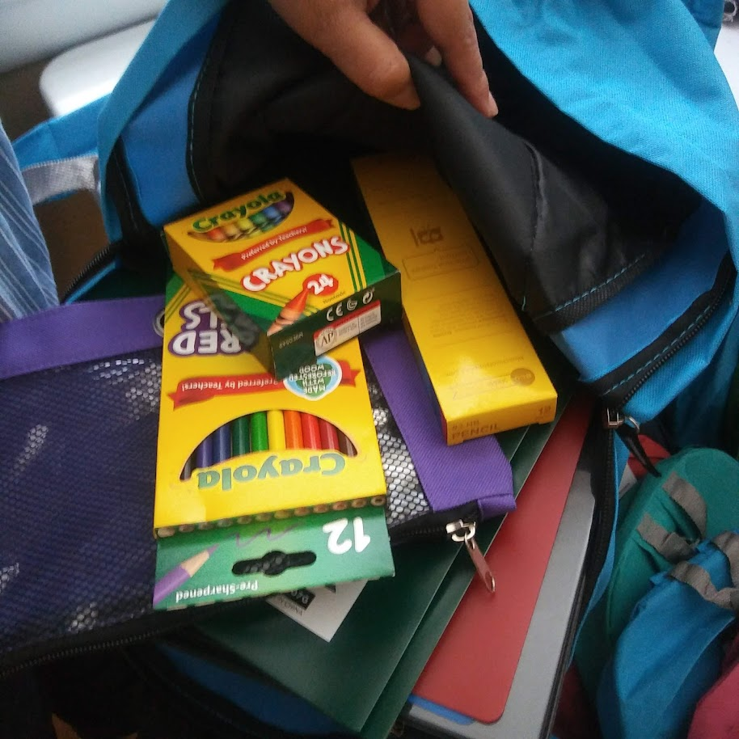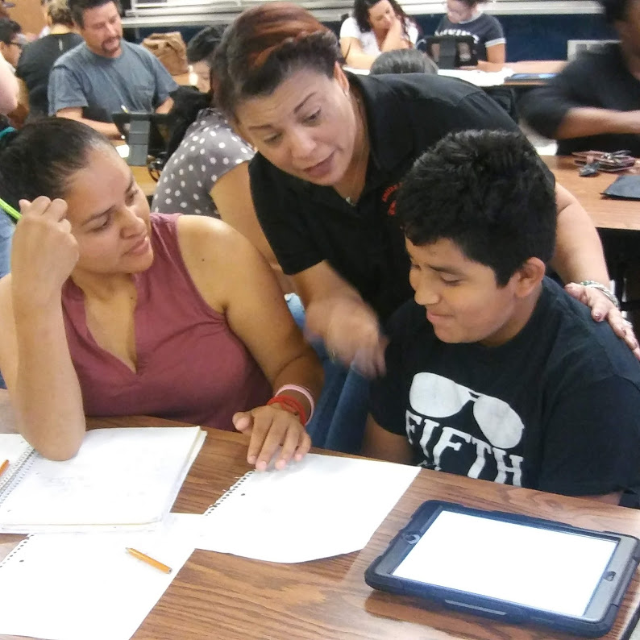

**Un equipo, un objetivo, éxito estudiantil**

Primaria Brumby tomará las siguientes medidas para promover y apoyar a los padres como una base importante de la escuela con el fin de fortalecer el rendimiento académico de los estudiantes y alcanzar nuestras metas escolares. Nosotros:

* Asegúrese de que toda la información relacionada con los programas escolares y de padres, reuniones y otras actividades se publique en inglés, español y portugués y se publique en el sitio web de la escuela.
* Proporcionar dos capacitaciones cada semestre para el personal durante sus períodos de planificación sobre estrategias para mejorar la comunicación con los padres e ideas para aumentar la participación familiar.
* Asóciese con nuestras escuelas alimentadoras mediante la realización de reuniones y eventos conjuntos para los padres y el envío de información escolar sobre las actividades de participación de los padres para ayudar a preparar a los padres y sus hijos para las transiciones escolares.
* Comparta información en inglés y español en el blog de la escuela y en el boletín de la escuela para que los padres entiendan los estándares académicos y las evaluaciones de la escuela, así como las formas en que los padres pueden monitorear el progreso de sus hijos y trabajar con los educadores.
* Comunicarse con todas las familias y la comunidad de manera regular con respecto a los eventos y actividades en toda la escuela, a través de CTLS Parent, el sitio web de la escuela, las redes sociales, la señalización y los folletos del campus, etc.
* Trabajar con nuestros padres para desarrollar capacitaciones relevantes y presentaciones útiles para educar a nuestro personal sobre la importancia de la participación de los padres.
* Proporcione los materiales y folletos necesarios para los padres en conferencias, reuniones y actividades para ayudar a los padres a trabajar con sus hijos para mejorar el rendimiento de sus hijos.
* Utilice nuestros facilitadores para padres y socios educativos para mejorar el conocimiento de las actividades y eventos enumerados en la política de participación de los padres de la escuela
* Recopile comentarios de los padres en todos los eventos y ofrezca una variedad de encuestas a lo largo del año escolar para responder a los comentarios de los padres con respecto a las actividades de participación de los padres y las reuniones solicitadas.

**La participación de los padres importa**

Primaria Brumby se compromete a ayudar a nuestros padres y familias a asistir a las actividades familiares enumeradas en esta página. Llámenos o envíenos un correo electrónico si necesita ayuda con el cuidado de niños o el transporte para participar en nuestros programas.

Luz Landaverde

(770) 916-7070 o   
Luz.landaverde@cobbk12.org

**Oportunidades de participación de los padres**

Estoy interesado en participar en el Consejo Asesor Principal.

Estoy interesado en ser voluntario en la oficina principal.

Estoy interesado en ser voluntario en el centro de medios.

Estoy interesado en otras oportunidades de voluntariado, por favor póngase en contacto conmigo según sea necesario.

|  |  |  |  |  |
| --- | --- | --- | --- | --- |
| Nombre: |  | | | |
| Nombre y grado del niño: | | |  | |
| Número de teléfono: | | | |  |
| Dirección de correo electrónico: | |  | | |

Para devolver este formulario por correo electrónico al correo electrónico del facilitador de padres

o entregar el formulario a la Oficina Principal de la escuela.

Consejo Asesor Principal

El propósito del Consejo Asesor Principal es llevar asus padres, miembros de la comunidad y personal de la escuela para crear una mejor comprensión y respeto mutuo por las preocupaciones de los demás y compartir ideas para la mejora de la escuela.

El Consejo Asesor Principal se reúne tres veces por año escolar. Junto con el director, losmiembrosdel consejo incluyen:

1. Dos miembros del personal (uno de ellos es el actual Maestro del Año).

2. Dos padres (uno de ellos es el actual presidente de la PTSA).

3. Dos miembros de la comunidad (uno de ellos es un representante de Partner in Education).

4. Las escuelas secundarias *solo* deben incluir al presidente de la asociación de gobierno estudiantil o al presidente de la clase superior.

Si desea compartir sus ideas y perspectivas con el Consejo Asesor Principal, comuníquese con Sandra Alford, directora de la escuela, [Sandra.alford@cobbk12.org](mailto:Sandra.alford@cobbk12.org)

**Comparte tus pensamientos**

Queremos saber de usted. Si tiene alguna sugerencia o si hay alguna parte de este plan que considere que no es satisfactoria con los objetivos de logro académico de los estudiantes y la escuela, por favor proporciónenos sus comentarios en el espacio provisto y deje este formulario en la Oficina Principal:

|  |  |  |  |
| --- | --- | --- | --- |
| Nombre (opcional): |  | | |
| Número de teléfono (opcional): | | |  |
| Dirección de correo electrónico (opcional): | |  | |

Sugerencias, cumplidos, inquietudes:

Estándares de participación de los padres

Primaria Brumby y nuestros padres han adoptado los Estándares Nacionales de la PTA para Asociaciones Familia-Escuela como el modelo de la escuela para involucrar a los padres, estudiantes y la comunidad. Estas normas son:

1. Dando la bienvenida a todas las familias
2. Comunicación efectiva
3. Apoyando el éxito de los estudiantes
4. Hablar por cada niño
5. Compartir el poder
6. Colaboración con la comunidad